Área de submissão: Recursos hídricos e manejo da irrigação

AVALIAÇÃO DE IMPACTO DE PROJETO DE CONSCIENTIZAÇÃO PARA REDUÇÃO DO DESPERDÍCIO DE ÁGUA POTÁVEL EM ESCOLAS INFANTIS

Suéllen B. de Morais¹, Samuel Silva¹, Thassila S. de Farias¹, Carla S. da Silva¹, Edmaíris R. Araújo¹, Amanda Cibele da Paz Sousa ¹

¹Instituto Federal de Alagoas – IFAL/Campus Piranhas, Piranhas-AL, e-mail: samuel.silva@ifal.edu.br
Fonte de Financiamento: PRPI/IFAL

RESUMO: A água é um recurso natural crucial para a existência do seres vivos, bem como para as atividades desenvolvidas pelo homem, mas está cada vez mais escassa e mal distribuída. A infância é a melhor fase para aprender a fazer o uso da água com consciência, garantindo uma geração adulta mais cuidadosa sobre essa questão. O presente trabalho teve por objetivo avaliar o impacto de um projeto infantil de conscientização para redução do desperdício de água potável em escolas infantis do município de Piranhas-AL. Foram realizadas apresentações com teatro de fantoches em escolas infantis no município de Piranhas-AL, com a finalidade de passar para as crianças a importancia da água e de sua conservação. Posteriormente, foi feito um levantamento entre os(as) professores(as) das escolas onde foram feitas as apresentações, para saber do impacto causado pelo projeto nos alunos, através de um questionário objetivo. De acordo com os professores, foi observado que a maioria dos alunos conseguiu absorver os ensinamentos passados pelas apresentações teatrais com fantoches, e pôr em prática na própria escola, além de transmitir a mensagem para os pais e familiares.
PALAVRAS-CHAVE: Uso racional da água. Teatro de fantoches. Educação infantil.

IMPACT EVALUATION OF A CONSCIOUSNESS PROJECT FOR REDUCING DRINKING WATER WASTE IN CHILD SCHOOLS

ABSTRACT: Water is a crucial natural resource for the existence of living things, as well as for man-made activities, but is increasingly scarce and poorly distributed. Childhood is the best time to learn to use water consciously, ensuring a more careful adult generation on this issue. This study aimed to evaluate the impact of a children's awareness project to reduce drinking water waste in children's schools in Piranhas-AL. Performances were performed with puppet theater in children's schools in Piranhas-AL, with the purpose of passing on to children the importance of water and its conservation. Subsequently, a survey was made among the teachers of the schools where the presentations were made, to know the impact caused by the project on the students, through an objective questionnaire. According to the teachers, it was observed that most students were able to absorb the teachings of the puppet theater performances, and put them into practice at the school, and convey the message to parents and family members.
KEY WORDS: Rational use of water. Puppet theater. Child education.

INTRODUÇÃO
A água do planeta Terra está se tornando cada vez mais um bem escasso e, apesar de todos os esforços para armazená-la e diminuir o seu consumo, sua qualidade se deteriora cada vez mais rápido (FREITAS et al., 2001). Todos os seres vivos animais e vegetais dependem da água para sobreviver. Além de ser fonte de vida, a água é um importante elo na cadeia produtiva, sendo imprescindível para melhoria das condições de vida e bem estar da humanidade. O uso desordenado, o desperdício e o crescimento da demanda são fatores que contribuem para intensificar a escassez de água potável no planeta (TOMAZ, 2010). É indispensável conhecer melhor e refletir sobre os cuidados com a preservação e o uso racional da água, principalmente considerando sua baixa disponibilidade e condições de uso pela população de regiões semiáridas, como o Sertão Alagoano. Nessa região, onde frequentemente a população rural enfrenta secas sazonais e falta d’água, o abastecimento hídrico é feito, em grande parte, pela água captada no Rio São Francisco, o qual por sua vez, vem sofrendo redução de vazão causada, dentre outros fatores, pelo mau uso da água.
O desperdício de água é um problema socioambiental de graves consequências para a humanidade e a infância é a melhor fase para aprender a fazer o uso eficiente desse recurso, gerando um adulto consciente sobre esse tema. Para educar as crianças, a linguagem deve ser clara, simples e lúdica, pois, conforme Pena (2019), as formas mais comuns de desperdício de água são conhecidas por todos: torneira mal fechada, banho demasiadamente demorado, mangueira ligada sem uso, lavagem de calçadas, excessos na limpeza dos carros, entre outras práticas. Entretanto, dada a sua grande importância, a água é um assunto para ser apresentado e discutido em todos os seguimentos da sociedade, principalmente na sala de aula. É evidente que esse tema atrai alunos de todas as faixas etárias, por isso é imprescindível a abordagem desde a educação infantil. A escola, em acordo com seu papel problematizador, busca incitar na criança/aluno a responsabilidade e sensibilidade com o meio ambiente, para que se tornem indivíduos não passivos diante dos problemas sociais, ambientais e políticos, sendo o uso sustentável da água uma destas responsabilidades e a falta de água potável um destes problemas. Diante disso, o presente trabalho teve por objetivo avaliar o impacto de um projeto infantil de conscientização para redução do desperdício de água potável em escolas infantis do município de Piranhas-AL.

MATERIAL E MÉTODOS
O trabalho foi originado de um projeto de extensão executado pela equipe do Laboratório de Irrigação e Drenagem do IFAL/Campus Piranhas, em que foram realizadas várias apresentações com teatro de fantoches voltado para orientar crianças a evitarem o desperdício da água no seu consumo de rotina, demonstrando narrativamente o que se deve ou não fazer (Figura 1). O cenário foi construído com canos e conexões roscáveis rápidas de PVC, tecidos de TNT e decoração com imagens de papel emborrachado. A narração foi elaborada pelos bolsistas do projeto com orientação do coordenador do laboratório, numa linguagem clara e objetiva.
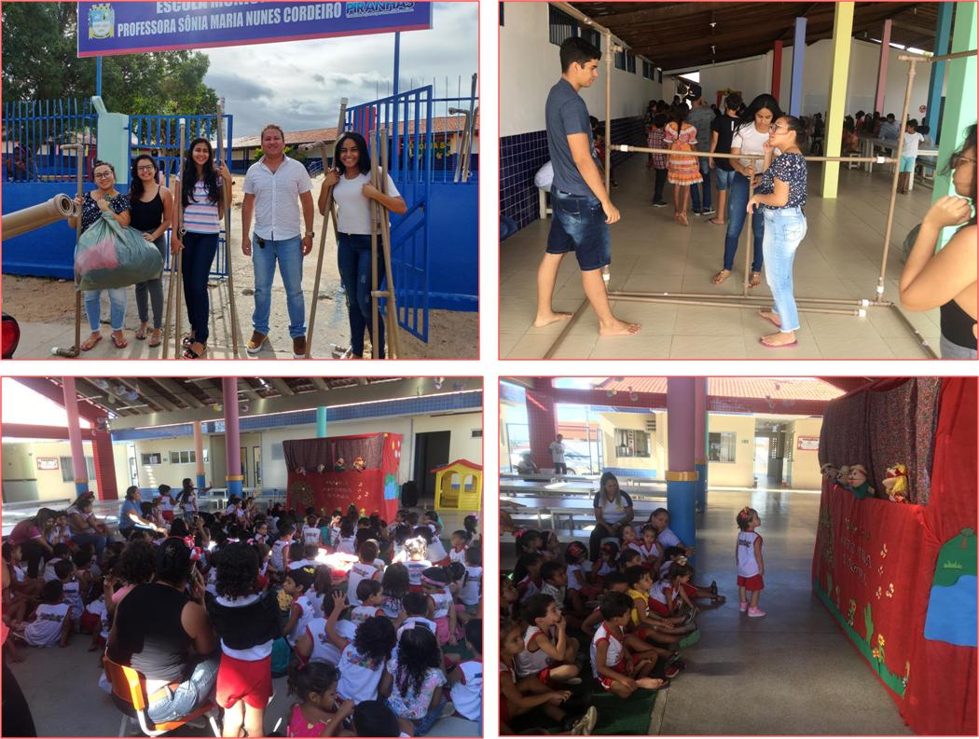
Figura 1. Realiação das atividades do projeto com teatro fantoches em escolas infantis do município de Piranhas-AL.

As apresentações foram realizadas em diversas escolas da rede pública e privada do município de Piranhas-AL durante os anos de 2018 e 2019, mas para esse trabalho, foram avaliadas as escolas municipais Profª. Marinita do Nascimento Cordeiro, Profª. Sônia Maria Nunes Cordeiro e Antônio Rodrigues Pereira por serem maiores e terem em média, 100 alunos, cada uma. Para a avaliação, foi feito um levantamento entre os 14 professores das turmas que assistiram às apresentações para saber do impacto causado pelo projeto nos alunos, através de um questionário objetivo com perguntas sobre a mudança de comportamento dos alunos em relação ao desperdício de água nas escolas. Os resultados foram processados e transferidos para gráficos construídos com auxílio do programa Microsoft Office Excel®.

RESULTADOS E DISCUSSÃO
Os principais resultados da avaliação realizada nas escolas onde o projeto foi realizado motram que a maior parte dos professores ficaram muito satisfeitos com o projeto, não havendo nenhum apontamento de insatisfação (Figura 2A). Conforme 92% dos professores, houve benefício financeiro para a escola devido à redução do desperdício de água pelos alunos (Figura 2B), os quais mudaram o hábito de como consumir a água em todas as escolas avaliadas (Figura 2C). É importante observar que cada turma tinha de 15 a 25 alunos e 8% dos professores observaram essa mudança em todos os alunos da turma, além de 31% observarem mudança comportamental entre 10 e 20 alunos da turma. Essa redução no consumo inadequado da água foi observada em mais da metade da turma por 46% dos professores, porém, não houve nenhuma que não apresentou redução notável pelos professores (Figura 2D). De acordo com os professores, foi observado que a maioria dos alunos conseguiu absorver os ensinamentos passados pelas apresentações teatrais com fantoches, e pôr em prática na própria escola, além de transmitir a mensagem para os pais e familiares. As professoras relataram que o desperdício de água nos bebedouros e banheiros reduziu significativamente. Isso indica que o projeto foi bastante eficaz no seu objetivo, apesar das dificuldades encontradas e superadas pela equipe realizadora.
Figura 3. Análises quantitativas dos resultados das apresentações teatrais com fantoches em escolas municipais de Piranhas-AL.

CONCLUSÕES
A realização de projeto infantil para conscientização sobre o uso racional da água através de teatro de fantoches se mostra altamente eficiente, com formação de um futuro cidadão responsável, além de trazer resultados financeiros de curto prazo para as escolas de formação dos mesmos.

REFERÊNCIAS BIBLIOGRÁFICAS
PENA, R. F. A. Desperdício de água. Disponível em: <https://alunosonline.uol.com.br/geografia/desperdicio-agua.html> Acesso em 20 jul. 2019.

TOMAZ, PLINIO. Aproveitamento de água de chuva para áreas urbanas e fins não potáveis. 2ª ed. São Paulo: Navegar Editora, 2005, 180p. ISBN 85-87678-23-x.

FREITAS, M. B.; BRILHANTE, O. M.; ALMEIDA, L. M. Importância da análise de água para a saúde pública em duas regiões do Estado do Rio de Janeiro: enfoque para coliformes fecais, nitrato e alumínio. Cad. Saúde Pública, Rio de Janeiro, v.17, n.3, p.651-660, 2001.

